Z ŻYCIA PRZEDSZKOLA

1 VI 2018
Pan sołtys złożył życzenia z okazji Dnia Dziecka wszystkim przedszkolakom oraz podarował książki do biblioteczek przedszkolnych.

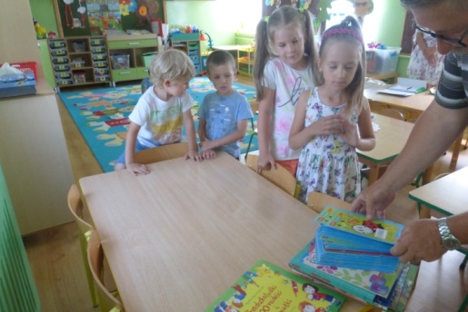
Książki dla dzieci

8 VI 2018
W ramach Ogólnopolskiego Tygodnia Czytania Dzieciom zorganizowaliśmy wspólne czytanie w ogrodzie przedszkolnym.

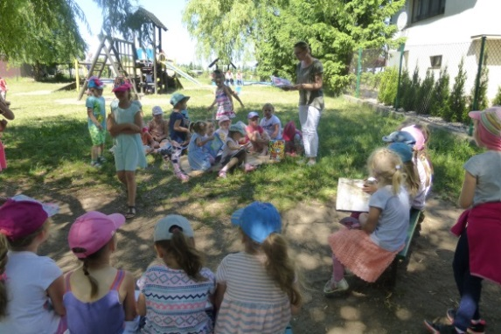
Piknik czytelniczy

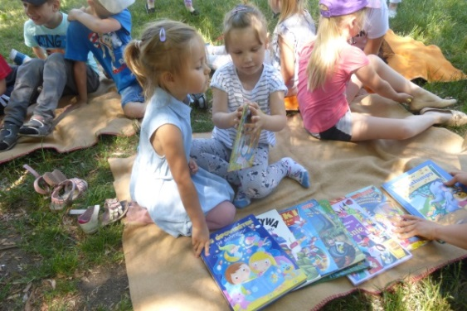
Odpoczynek z książką

13 VI 2018
Gościliśmy bibliotekarkę z gimnazjalistami
i licealistami z Zespołu Szkół w Rybnie, którzy czytali dzieciom książki. Były też wspólne zabawy, a dzieci dały upominki gościom.
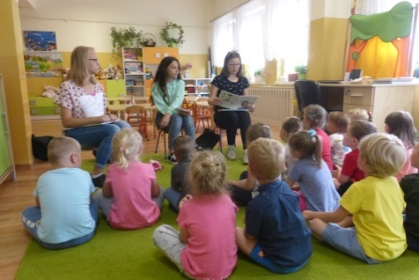
Zasłuchane Muchomorki

14 VI 2018
Dzieci z grupy Wiewiórek przygotowały owocowo-mleczny koktajl. Celem zajęć było wdrażanie dzieci do dbałości o własne zdrowie poprzez świadome przygotowywanie potraw.

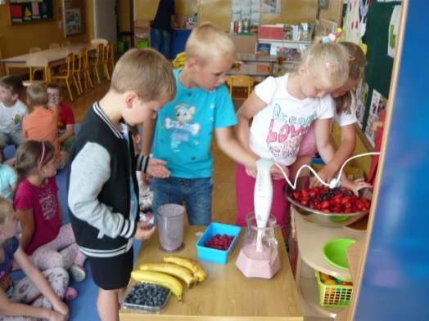
Dzieci podczas zajęć kulinarnych

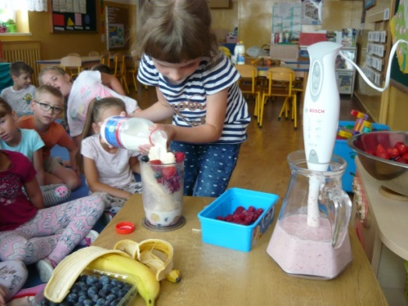
Każdy miał swój udział w pracy

18 VI 2018
Grupa Muchomorków wybrała się na wycieczkę do lasu, aby obserwować przyrodę i zachęcić dzieci przedszkolne o przebywania na łonie natury.

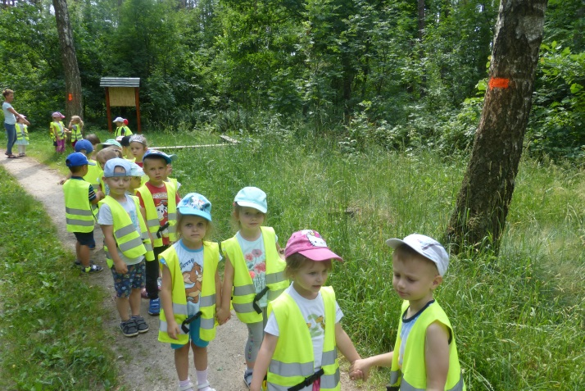
Dzieci w lesie

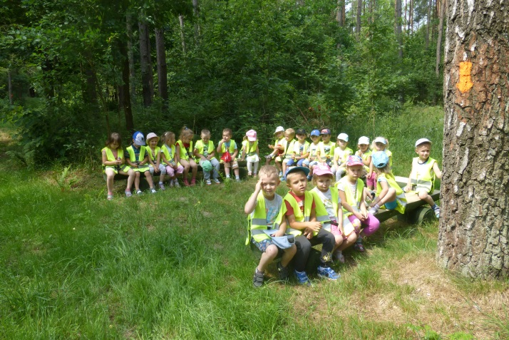
Odpoczynek po wędrówce

22 VI 2018
We wszystkich grupach przedszkolnych nauczycielki przypomniały dzieciom zasady bezpieczeństwa podczas wakacji.

21 VI 2018
Odbyła się uroczystość pożegnania sześciolatków. Dzieci ze wszystkich grup wystąpiły na scenie. Były piosenki, wiersze, inscenizacje i taniec. Dzieci otrzymały dyplomy ukończenia przedszkola oraz upominki. Rodzice przyjęli podziękowania za aktywny udział w życiu przedszkola.

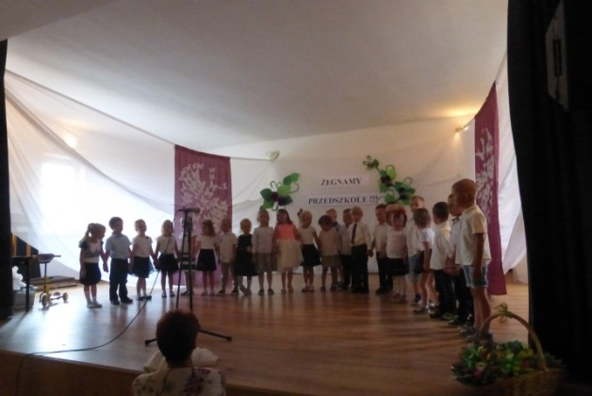
Najmłodsze dzieci na scenie

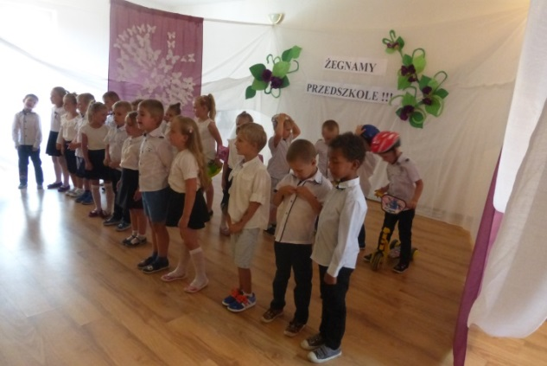
Program artystyczny w wykonaniu Misiów

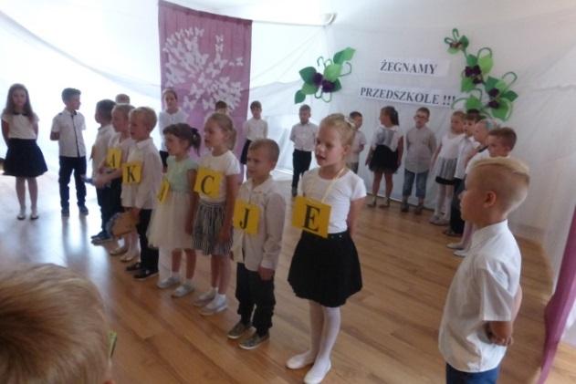
W oczekiwaniu na wakacje

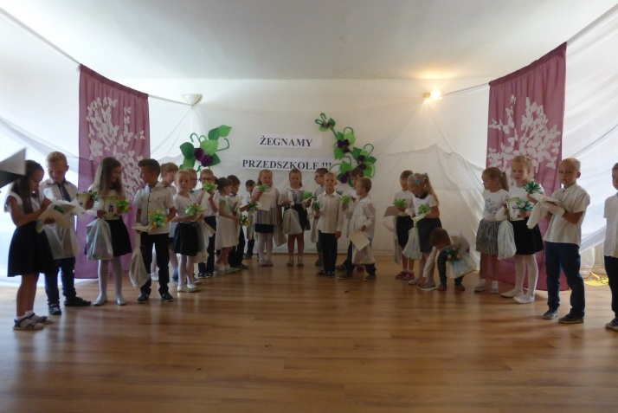
Absolwenci Przedszkola w Rybnie

Dyrektor i całe grono pedagogiczne składają serdeczne podziękowania rodzicom aktywnie uczestniczącym
w podejmowanych
przez nas działaniach.

Dziękujemy za życzliwość,
za miłe słowa i wsparcie.
Życzymy dzieciom i rodzicom bezpiecznych, radosnych,
pogodnych wakacji.

Absolwentom przedszkola życzymy
dalszych sukcesów edukacyjnych.

NOWA STRONA INTERNETOWA PRZEDSZKOLA:

http://przedszkolerybno.stronyzklasa.pl/

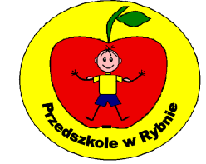

Nr 78
CZERWIEC 2018

PRZEDSZKOLE
W RYBNIE

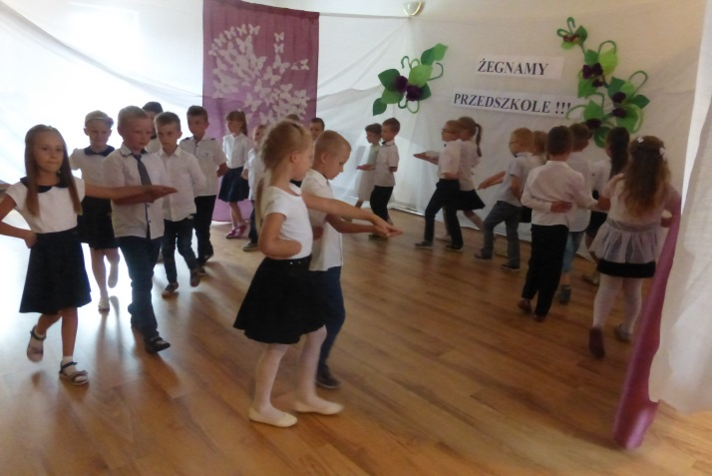
Polonez w wykonaniu sześciolatków

„Pozwólcie dziecku wyruszać w podróże odkrywcze
- czasem trudne - ale pozwalające znaleźć taki pokarm jaki będzie dla niego pożywny.”
/C. Freinet/

